**Базы данных и SQL. Обучение в записи**

**Урок 4. Семинар: SQL – создание объектов, простые запросы выборки**

**ЧАСТЬ I.**

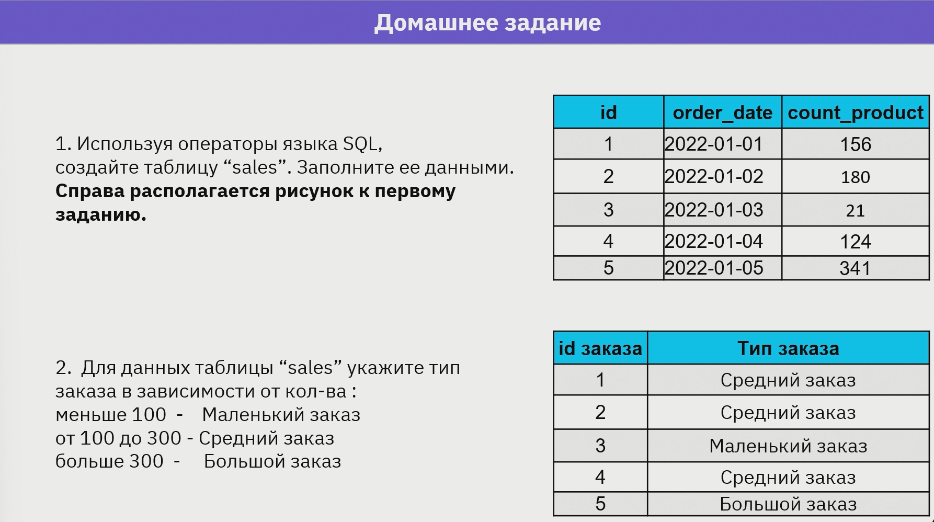

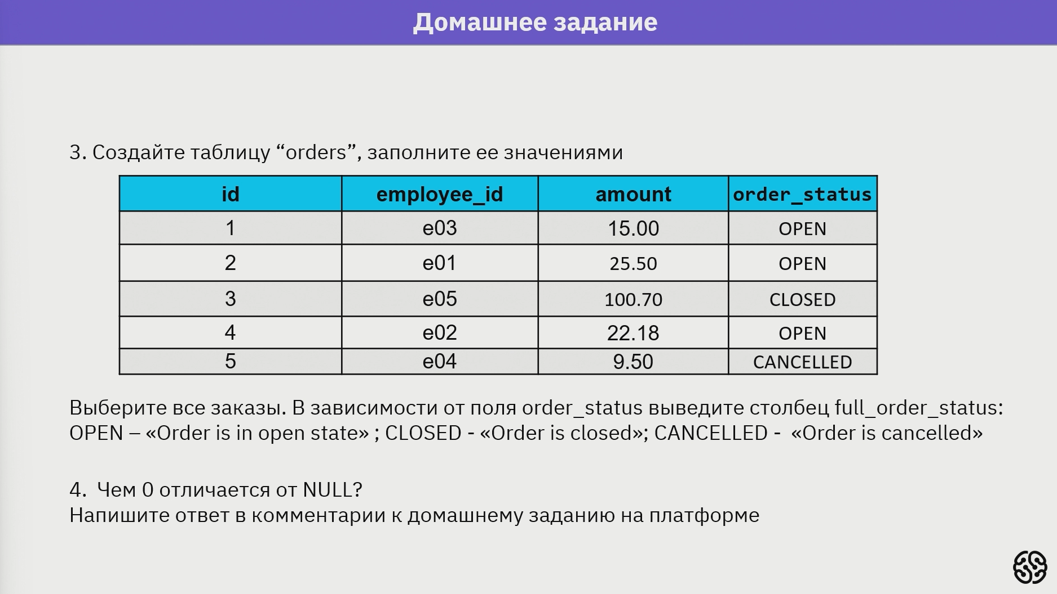

1. **Ход выполнения задания 1.**

*Используя операторы языка SQL, создать таблицу «sales». Заполнить ее данными.*

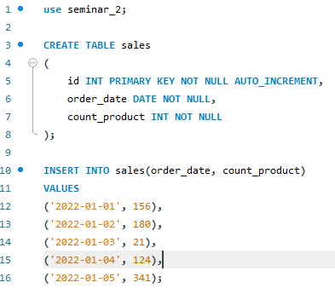

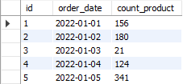

1. **Ход выполнения задания 2.**

*Для данных таблицы «sales» указать тип заказа в зависимости от количества:*

* *меньше 100 – Маленький заказ;*
* *от 100 до 300 – Средний заказ;*
* *больше 300 – Большой заказ.*

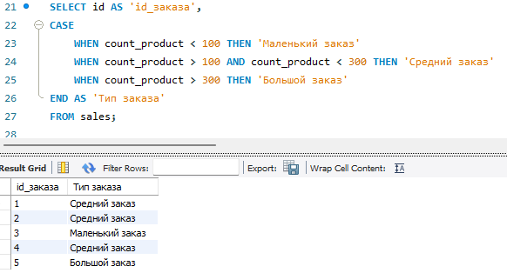

1. **Ход выполнения задания 3.**

*Создать таблицу «orders» и заполнить ее значениями.*

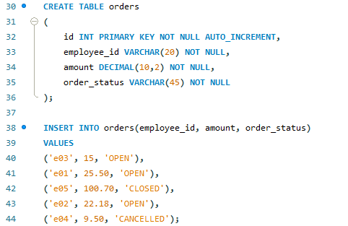

*Выбрать все заказы. В зависимости от поля ORDER_STATUS столбец FULL_ORDER_STATUS:*

* *OPEN – “ORDER IS IN OPEN STATE”;*
* *CLOSED – “ORDER IS CLOSED”;*
* *CANCELLED – “ORDER IS CANCELLED”*

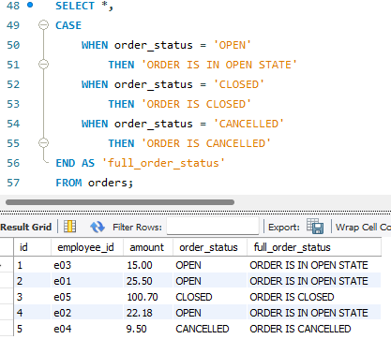

1. **Ход выполнения задания 4.**

*Чем 0 отличается от NULL:*

***Ноль*** *– числовой эквивалент (отсутствие чего-либо) и нужен для арифметических или логических операций.*

*В арифметических операциях ноль можно вычитать и складывать с другими числами — значение этих чисел при этом не изменится. Также можно ноль умножить или разделить любое число, но в результате это даст ноль.*

*В логических операциях ноль обозначает ложное значение — false. При этом любое другое число будет отвечать за правдивые значения — true.*

***NULL*** *в SQL используется для обозначения отсутствующих данных.*

*IS NULL и IS NOT NULL – специально созданные операторы, которые осуществляют сравнение имеющихся NULLов. IS NULL возвращает истину, если операнда является NULLом. Соответственно, если операнд не является NULLом, то значение будет ложным.*

**ЧАСТЬ II.**

1. **Ход выполнения задания 0.**

*Запрос на создание начальной таблицы, выполнять задания на основе этих*

*данных.*

*Вы можете воспользоваться заготовкой fiddle* [*https://dbfiddle.uk/hZWhxR8S*](https://dbfiddle.uk/hZWhxR8S)*.*

*Или использовать код ниже для создания таблиц:*

*DROP TABLE IF EXISTS books;*

*CREATE TABLE books (*

*id INT AUTO_INCREMENT PRIMARY KEY,*

*title VARCHAR(255) NOT NULL,*

*author VARCHAR(255) NOT NULL,*

*year INT NOT NULL,*

*price DECIMAL(10, 2) NOT NULL*

*);*

*INSERT INTO books (title, author, year, price)*

*VALUES*

*('Убить пересмешника', 'Харпер Ли', 1960, 300.00),*

*('1984', 'Джордж Оруэлл', 1949, 250.00),*

*('Великий Гэтсби', 'Ф. Скотт Фицджеральд', 1925, 200.00),*

*('Над пропастью во ржи', 'Дж. Д. Сэлинджер', 1951, 280.00),*

*('Моби Дик', 'Герман Мелвилл', 1851, 400.00),*

*('Скотный двор', 'Джордж Оруэлл', 1945, 220.00),*

*('Почти на Каталонии', 'Джордж Оруэлл', 1938, 180.00),*

*('Собака Баскервилей', 'Артур Конан Дойл', 1902, 350.00),*

*('Дневник Анны Франк', 'Анна Франк', 1947, 300.00),*

*('Краткая история времени', 'Стивен Хокинг', 1988, 320.00);*

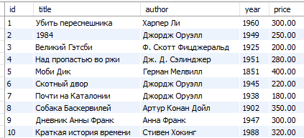

1. **Ход выполнения задания 1.**

*Создание таблицы с жанрами книг.*

*Создайте таблицу (сущность) с жанрами книг GENRES.*

*Перечень полей (атрибутов):*

* *id – числовой тип, автоинкремент, первичный ключ;*
* *name – строковый тип, обязательный к заполнению.*

*Заполните сущность genres следующими данными:*

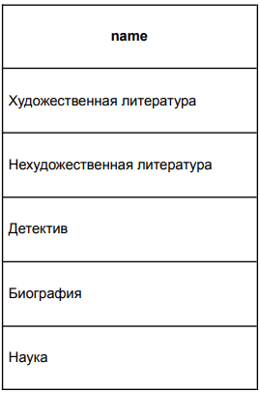

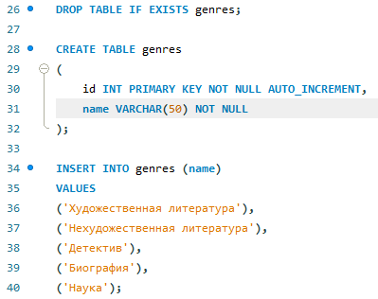

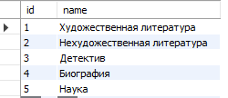

1. **Ход выполнения задания 2.**

*Создайте таблицу (сущность) с авторами authors.*

*Перечень полей (атрибутов):*

* *id – числовой тип, автоинкремент, первичный ключ;*
* *name – строковый тип, обязательный к заполнению.*

*Заполните сущность authors данными из таблицы books.*

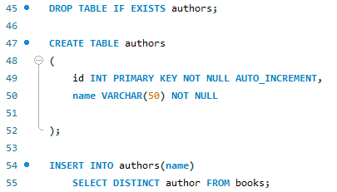

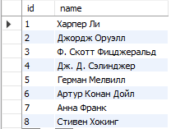

1. **Ход выполнения задания 3.**

*Добавление жанров и авторов в таблицу книг и вывод книг по жанрам и авторам.*

*Имеется таблица (сущность) с книгами books. У сущности имеются следующие поля*

*(атрибуты):*

* *id – идентификатор;*
* *itle – название;*
* *author – автор;*
* *year – год издания;*
* *price – цена.*

*Создайте новые столбцы genre_id и author_id в таблице books и обновите значения этих столбцов в соответствии с жанром и автором каждой книги:*

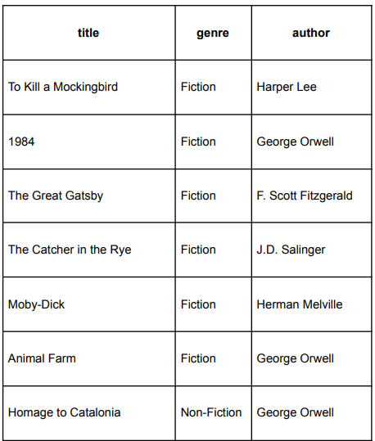

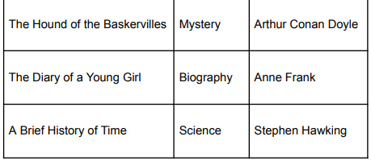

*Необходимо вывести название книг, их жанры и авторов.*

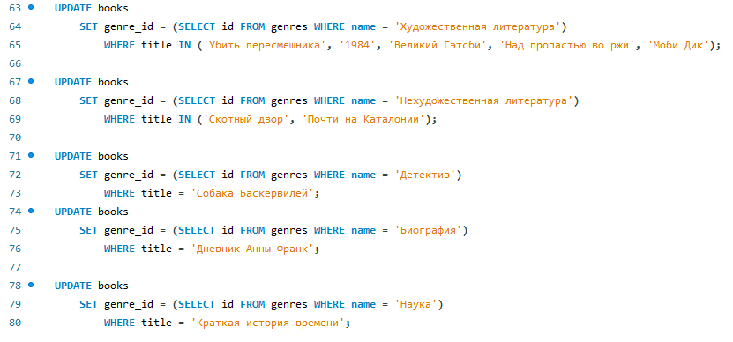

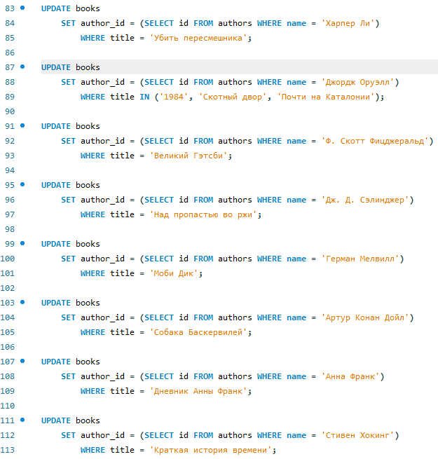

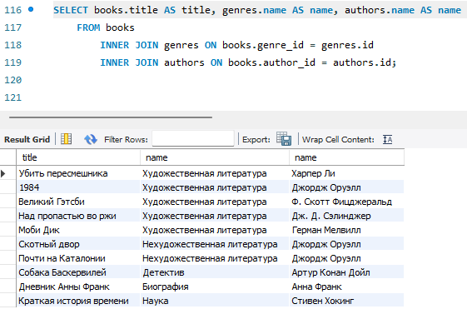

1. **Ход выполнения задания 4.**

*Обновление цен на книги.*

*Имеется таблица (сущность) с книгами books. У сущности имеются следующие поля*

*(атрибуты):*

* *id – идентификатор;*
* *title – название;*
* *author – автор;*
* *year – год издания;*
* *price – цена.*

*Необходимо увеличить цену на все книги, изданные до 2000 года, на 10%:*

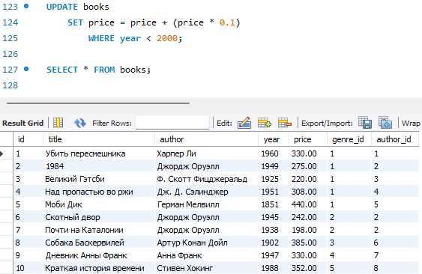

1. **Ход выполнения задания 5.**

*Выборка книг по средней цене жанра.*

*Имеется таблица (сущность) с книгами books и таблица с жанрами genres. У*

*сущностей имеются следующие поля (атрибуты):*

* *books.id – идентификатор;*
* *books.title – название;*
* *books.author – автор;*
* *books.year – год издания;*
* *books.price – цена;*
* *books.genre_id – идентификатор жанра;*
* *genres.id – идентификатор;*
* *genres.name – название жанра.*

*Необходимо вывести название жанра и среднюю цену книг в этом жанре для жанров,*

*где средняя цена выше 300.*

